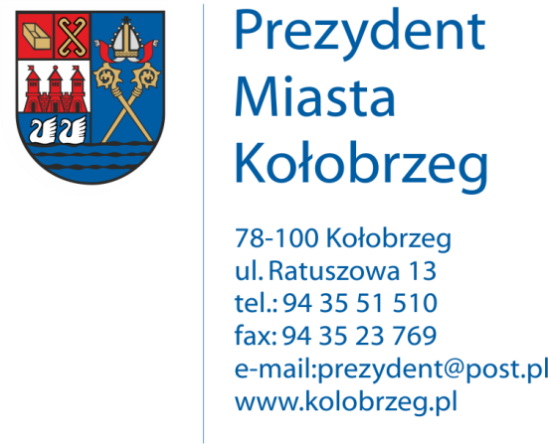

Kołobrzeg, 06.10.2016 r.
UA.6733.6.2016.XIV

OBWIESZCZENIE

Na podstawie art. 53 ust. 1 ustawy z dnia 27 marca 2003 r. o planowaniu
i zagospodarowaniu przestrzennym (j. t. Dz. U. z 2016 r. poz. 778 z późn. zm.) zawiadamiam
o wydaniu decyzji kończącej postępowanie w sprawie ustalenia lokalizacji inwestycji celu publicznego dla następującego zamierzenia inwestycyjnego:
budowa kontenerowej stacji transformatorowej 15/04 kV na działce nr 100 w obr. 12
wraz z dowiązaniami kablową siecią elektroenergetyczną 0,4 kV i 15 kV i budową sieci kablowej 0,4 kV w gruncie działek nr 100, 84, 101/3, 58/29, 57, 51, 48/29 w obr. 12
ul. Unii Lubelskiej, Drzymały w Kołobrzegu.

Decyzja znak: UA.6733.6.2016.XIV z dnia 28.09.2016 r.

Obwieszczenie wywiesza się na okres 14 dni.

